

Indicação nº __­­­­­­____/2017

**Excelentíssimo Senhor**

**Marcelo de Brito Drehmer**

**Presidente da Câmara de Vereadores**

**Canela – RS**

Senhor Presidente

## O vereador signatário, no uso de suas atribuições legais e regimentais, solicita que após aprovado pelo plenário, a seguinte indicação, que seja aumentado o número de fichas para odontologia no posto do Bairro Santa Marta.

## Justificativa

Em uma comunidade com constate crescimento populacional precisamos de tenha mais fichas e hoje temos somente duas fichas por dia e temos uma demanda reprimida.

Desde já agradeço a compreensão e conto com colaboração de todos.

Câmara de Vereadores, 11 de Maio de 2017.

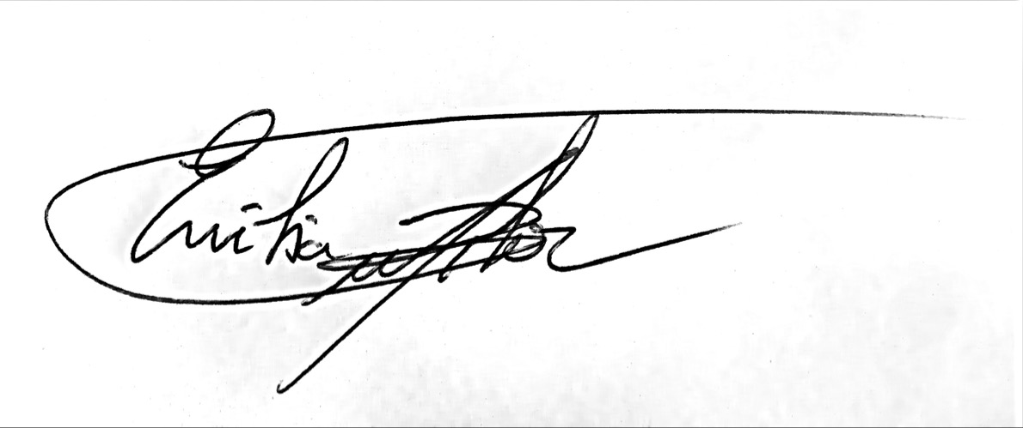

Emilia Guedes Fulcher

Vereadora PMDB